**Обзорная информация о чрезвычайных ситуациях природного**

**и техногенного характера, происшедших на территории республики**

**за январь месяц 2024 года**

На пульт Единой дежурной диспетчерской службы «112» от населения поступило **527 566** звонков.

Приняты своевременные меры реагирования:

- подразделениями службы пожаротушения и аварийно-спасательных работ и Республиканским оперативно-спасательным отрядом спасено **1 054** человека, эвакуировано **1 639** человек, оказана первая медицинская помощь **14** пострадавшим, с мест ЧС извлечено **97** тел, совершено **4 297** выездов по тревоге, из них на пожары - **906**, аварийно-спасательные работы - **1 441,** случаев горения, не берущиеся на учет как пожары - **1 339**, заведомо ложные вызовы - **13**, не подтвердившиеся факты горения - **307**, прочие - **291**;

- ГУ «Центр медицины катастроф» оказана медицинская помощь **274** пострадавшим, спасено **182** человека, эвакуировано **113** человек, совершено **592** выезда, в том числе трассовыми медико-спасательными пунктами совершено **119** выездов, эвакуировано **98** человек, оказана медицинская помощь **160** пострадавшим;

- воздушными судами АО «Казавиаспас» на поисково-спасательные работы, участие в тушении пожаров, переброску личного состава и другие заказы совершено **84** вылета.

В связи с введением с 1 января 2023 года новой регуляторной политики по результатам профилактического контроля субъекты к административной ответственности не привлекаются, при этом, работа по линии административной практики продолжается только в случаях наличия нарушений при внеплановых проверках и по пожарам. В рамках контрольно-профилактической деятельности на противопожарное состояние проведено **274** проверки, привлечено к административной ответственности **1 178** человек, из них оштрафовано **88** должностных лиц на сумму **3 845** тыс. тенге.

При осуществлении государственного надзора в области промышленной безопасности проведено **2** профилактических контроля, **24** внеплановые проверки. Выявлено **109** нарушений, приостановлено **4** объекта, наложено **9** административных штрафа на сумму **1 429** тыс.тенге.

По линии гражданской обороны проведено **9** внеплановых проверок по исполнению ранее выданных предписаний. По итогам **2** субъекта контроля устранили ранее выявленные нарушения, в отношении **7** юридических лиц составлены материалы об административных нарушениях, наложено штрафов на сумму **2 584** тыс. тенге.

В средствах массовой информации в целях обучения и информирования населения проведены выступления и опубликовано материалов - **6 326**: **763** -по каналам телевидения, **1 406** - в печатных изданиях, **2 153** -по радио, **2 004** - на лентах информационных агентств.

Зарегистрировано **994** *(-13,7%, 2023г. - 1 152)* ЧС и происшествий природного и техногенного характера, пострадало **125** *(-19,9%, 2023г. - 156)* человек, из них погибло **52** *(-25,7%, 2023г. - 70)* человека, материальный ущерб составил **411,5** млн. тенге *(+71,2%, 2023г. - 240,4 млн. тг)*.

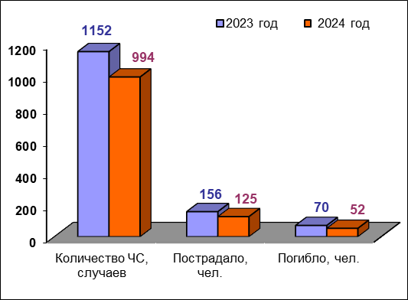 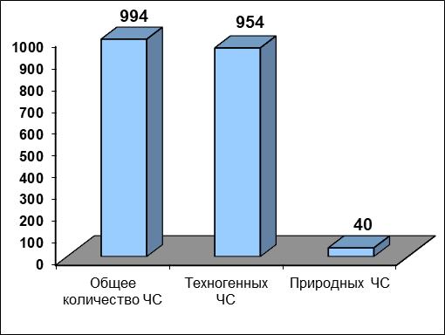

ЧС **техногенного характера** от общего числа ЧС составляют **96%**, зарегистрировано **954** случая *(-15,4%, 2023г. - 1 128)*, при этом пострадало **111** человек *(-26,5%, 2023г. - 151)*, из них погибло **49** человек *(-30%, 2023г. - 70).*

Основная доля случаев техногенного характера приходится **на производственные и бытовые пожары** - **72%**, произошел **691** пожар *(-17,1%, 2023г. - 834)*, при которых **55** человек пострадало *(-23,6%, 2023г. - 72)*, из них погибло **29** человек *(-34,1%, 2023г. - 44)*, материальный ущерб составил **373,2** млн. тг. *(+64,6%, 2023г. - 226,7 млн. тг)*.

Количество пожаров больше всего **уменьшилось** в областях: Мангистауской на 66,7% *(2024г. - 7, 2023г. - 21)*, Костанайской на 48,4% *(2024г. - 33, 2023г. - 64)*, Актюбинской на 39,6% *(2024г. - 32, 2023г. - 53)*, Атырауской на 28,6% *(2024г. - 25, 2023г. - 35)*, Карагандинской на 23,9% *(2024г. - 35, 2023г. - 46),* Жетісу на 19% *(2024г. - 17, 2023г. - 21)*, Восточно-Казахстанской на 14% *(2024г. - 43, 2023г. - 50)*, г.Алматы на 54,8% *(2024г. - 33, 2023г. - 73)*, г. Шымкент на 42,1% *(2024г. - 11, 2023г. - 19)*, г.Астана на 21,7% *(2024г. - 54, 2023г. - 69)*.

**Увеличение** пожаров отмечено в областях: Ұлытау в 2 раза *(2024г. - 24, 2023г. - 12)*, Акмолинской на 39,5% *(2024г. - 60, 2023г. - 43)*, Туркестанской на 15,6% *(2024г. - 52, 2023г. - 45)*.

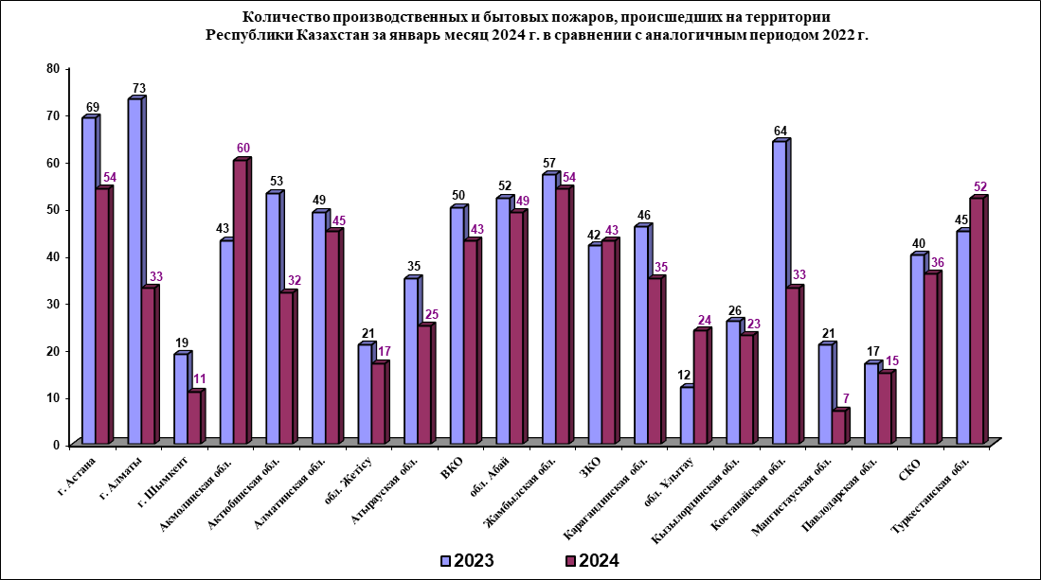

К основным объектам возникновения пожаров относятся: жилой сектор - **62,1%**, транспортные средства - **23,7%**, предприятия торговли - **4,8%**, здания и сооружения производственного назначения - **1,5%,** прочие открытые территории - **1,5%**,административно-общественные здания - **1,2%**.

Распространенными причинами возникновения пожаров являются: нарушение правил монтажа и технической эксплуатации электрооборудования - **47,5%**, нарушение правил пожарной безопасности при устройстве и эксплуатации печей - **25,5%**, неосторожное обращение с огнём - **10%**, установленные поджоги - **4,3%**, нарушение правил пожарной безопасности при эксплуатации бытовых электроприборов - **3,8%**, нарушение правил пожарной безопасности при эксплуатации бытовых газовых, керосиновых и других устройств - **1,2%,** прочие - **5,2%.**

ЧС **природного характера** от общего числа ЧС составляют **4%**, зарегистрировано **40** случаев *(+66,7%, 2023г. - 24)*, при этом пострадало **14** человек *(2023г. - 5)*, из них погибло 3 человека. Основная доля ЧС приходится на гидрометеорологические и геологические явления составляет **52,5%** *(+50%, 2024г. - 21, 2023г. - 14)*.